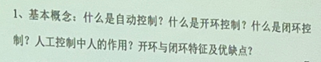

什么是自动控制：是指在**无人直接参与**的情况下，利用外加的设备或装置，使**机器、设备或生产过程**的某个**工作状态或参数**自动地按照**预定的规律**运行

什么是开环控制：指无被控量反馈的系统，即在系统中控制信息的流动未形成闭合回路

什么是闭环控制：有被控量反馈的控制，即系统的输出信号沿反馈通道又回到系统的输入端，构成闭合通道，也叫做反馈控制。

人在控制过程中起三个作用： **观测**、**比较与决策**、**执行**。

开环与闭环特征与优缺点：

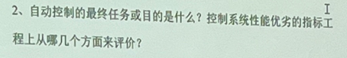

自动控制系统的任务：被控量和给定值，在任何时候都相等或保持一个固定的比例关系，没有任何偏差，而且不受干扰的影响

评价：快速性、稳定性、准确性。